Виктор Васильевич Талалихин

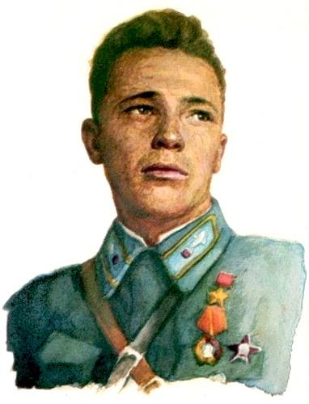

Родился 18 сентября 1918 года в с. Тепловке Вольского района Саратовской области. После окончания фабрично-заводского училища работал на Московском мясокомбинате, одновременно учился в аэроклубе.

Окончил Борисоглебокое военное авиационное училище летчиков. Принимал участие в советско-финской войне 1939 – 1940 годов. Совершил 47 боевых вылетов, сбил 4 финских самолёта, за что награждён орденом Красной Звезды (1940).
В боях Великой Отечественной войны с июня 1941 года. Произвёл более 60-и боевых вылетов. Летом и осенью 1941 года, сражался под Москвой. За боевые отличия был награждён орденами Красного Знамени (1941) и орденом Ленина.
В Великую Отечественную должность Талалихина – заместитель командира эскадрильи 177-го истребительного авиаполка, который входил в состав 6-го истребительного авиакорпуса, прикрывавшего небо Москвы. Поздним вечером 6 августа 1941 г. Талалихин на истребителе И-16 вылетел для отражения очередного налета вражеской авиации на столицу. На высоте около пяти километров над деревнями Добрыниха и Щеглятьево летчик заметил германский бомбардировщик «Хейнкель-111». Виктор немедленно пошел на сближение с врагом и, поймав «немца» в прицел, открыл огонь. «Хейнкель» Дважды умело увернулся от пулеметных очередей советского «ястребка». Наконец Талалихину удалось поразить правый двигатель бомбардировщика, но тот,
постепенно снижаясь и ведя ответный огонь, продолжал упрямо двигаться к Москве...
Пулей Талалихина ранило в руку. И патроны, как на грех, кончились. «Надо таранить», – понял летчик и, резко увеличив скорость – будь что будет! – бросил своего «ишачка» на хвост «Хейнкеля»... Ночной таран (на часах было 23.28) оказался успешным. Вражеский бомбардировщик беспомощно закувыркался вниз.
Звание Героя Советского Союза с вручением ордена Ленина и медали "Золотая Звезда" Виктору Васильевичу Талалихину присвоено Указом Президиума Верховного Совета СССР от 8 августа 1941 года за ночной таран вражеского бомбардировщика. Надо заметить, что Талалихин не был первым летчиком, применившим ночной таран. Еще 25 октября 1937 г. в небе Испании советский старший лейтенант Евгений Степанов на своем И-15 успешно таранил бомбардировщик «Савойя-Маркетти-79». Но в русском небе первый ночной таран совершил именно Талалихин.
Вскоре Талалихин был назначен командиром эскадрильи, ему было присвоено звание лейтенанта. Славный летчик участвовал во многих воздушных боях под Москвой, сбил еще пять вражеских самолетов лично и один в группе. Погиб смертью храбрых в неравной схватке с фашистскими истребителями 27 октября 1941 года. 27 октября Виктор Талалихин отправился во главе звена из шести истребителей на прикрытие наземных войск в район Подольска. Над деревней Каменка звено было атаковано шестеркой «Мессершмитов-109». Талалихин принял бой и сбил один вражеский самолет. На него тут же «насели» сразу три «мессера». В неравном бою Виктору удалось зажечь еще одного противника. Но тут рядом с его самолетом разорвался снаряд...
Похоронен В.В. Талалихин с воинскими почестями на Новодевичьем кладбище в Москве. Приказом Народного Комиссара Обороны СССР от 30 августа 1948 года навечно зачислен в списки первой эскадрильи истребительного авиационного полка, в составе которою он сражался с врагом под Москвой.
Именем Талалихина были названы улицы в Калининграде, Волгограде, Борисоглебске Воронежской области и других городах, морское судно, ГПТУ № 100 в Москве, ряд школ. На 43-м километре Варшавского шоссе, над которым произошел беспримерный ночной поединок, поставлен обелиск. В Подольске установлен памятник, в Москве – бюст Героя

Иван Никитович Кожедуб

(1920– 1991)
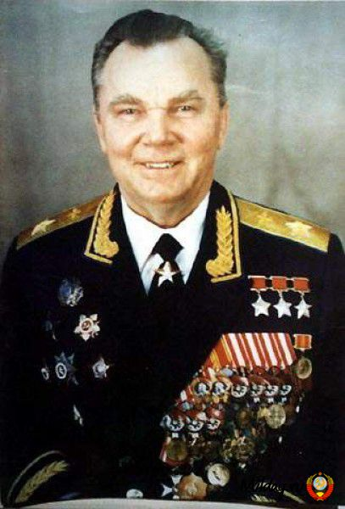
Маршал авиации (1985), Герой Советского Союза (дважды). В Великую Отечественную войну в истребительной авиации, командир эскадрильи, заместитель командира полка, провёл 120 воздушных боёв; сбил 62 самолёта.
Трижды Герой Советского Союза Иван Никитович Кожедуб на Ла-7 сбил 17 самолетов противника (в том числе реактивный истребитель Ме-262) из 62 сбитых им за время войны. Один из самых памятных боев Кожедуб провел 19 февраля 1945 г. (иногда указывается дата 24 февраля).
В этот день он вылетел на свободную охоту в паре с Дмитрием Титаренко. На траверсе Одера летчики заметили самолет, быстро приближавшийся со стороны Франкфурта-на-Одере. Самолет шел вдоль русла реки на высоте 3500 м со скоростью, гораздо большей, чем могли развить Ла-7. Это был Ме-262. Кожедуб мгновенно принял решение. Летчик Ме-262 понадеялся на скоростные качества своей машины и не контролировал воздушное пространство в задней полусфере и внизу. Кожедуб атаковал снизу на встречно-перескающемся курсе, надеясь поразить реактивный самолет в брюхо. Однако раньше Кожедуба огонь открыл Титаренко. К немалому удивлению Кожедуба преждевременная стрельба ведомого пошла на пользу.

Немец развернулся влево, навстречу Кожедубу, последнему оставалось лишь поймать мессершмитт в прицел и нажать на гашетку. Ме-262 превратился в огненный шар. В кабине Ме 262 находился унтер-офицер Курт-Ланге.
Вечером 17 апреля 1945 г. Кожедуб и Титаренко выполняли четвертый за день боевой вылет в район Берлина. Сразу же после пересечения севернее Берлина линии фронта охотники обнаружили большую группу FW-190 с подвешенными бомбами. Кожедуб начал набирать высоту для атаки и доложил на командный пункт об установлении контакта с группой из сорока фокке-вульвоф с подвешенными бомбами. Немецкие летчики ясно видели, как пара советских истребителей ушла в облака и не предполагали, что они появятся вновь. Тем не менее, охотники появились.
Сзади с верху Кожедуб в первой атаке сбил ведущего замыкающей группу четверки фоккеров. Охотники стремились создать у противника впечатление от наличия в воздухе значительного количества советских истребителей. Кожедуб бросил свой Ла-7 прямо в гущу самолетов противника, доворачивая Лавочкин влево и вправо, ас вел короткими очередями огонь из пушек. Немцы поддались на уловку – фокке-вульфы стали освобождать от бомб, мешающих вести воздушный бой. Однако, пилоты люфтваффе скоро установили наличие в воздухе всего лишь двух Ла-7 и, пользуясь численным преимуществом, взяли гвардейцев в оборот. Одному FW-190 удалось зайти в хвост истребителю Кожедуба, однако Титаренко открыл огонь раньше немецкого летчика - фокке-вульф взорвался в воздухе.
К этому время подоспела помощь – группа Ла-7 из 176-го полка, Титаренко и Кожедуб смогли выйти из боя на последних остатках топлива. На обратном пути Кожедуб увидел одиночный FW-190, пытавшийся все-таки сбросить бомбы на советские войска. Ас спикировал и сбил вражеский самолет. Это был последний, 62-й, сбитый лучшим летчиком-истребителем союзников немецкий самолет.
Иван Никитович Кожедуб отличился также в битве на Курской дуге.

Алексей Петрович Маресьев

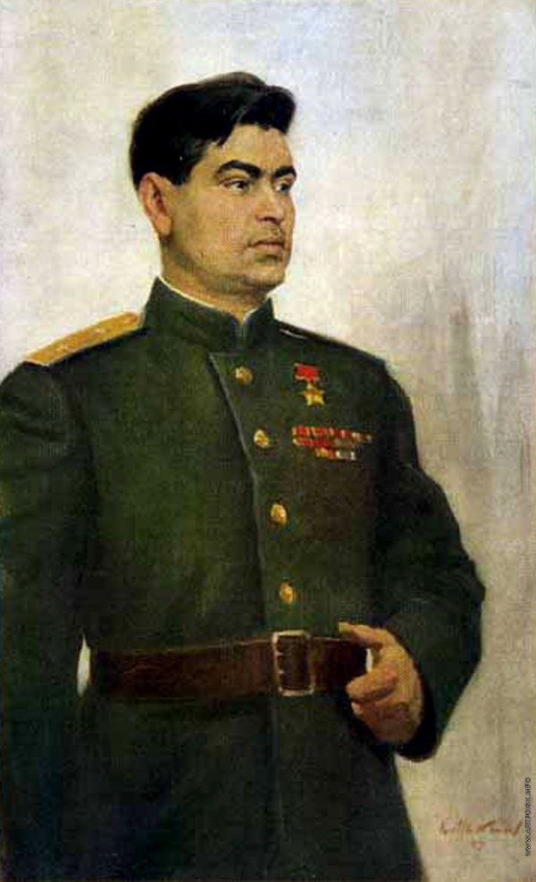
Маресьев Алексей Петрович летчик-истребитель, заместитель командира эскадрильи 63-го гвардейского истребительного авиационного полка, гвардии старший лейтенант.
Родился 20 мая 1916 года в городе Камышине Волгоградской области в семье рабочего. Русский. В три года он остался без отца, который умер вскоре после возвращения с Первой мировой войны. После окончания 8 классов средней школы Алексей поступил в ФЗУ, где получил специальность слесаря. Затем подал заявление в Московский авиационный институт, но вместо института по комсомольской путевке отправился строить Комсомольск-на-Амуре. Там он пилил лес в тайге, строил бараки, а потом и первые жилые кварталы. Одновременно учился в аэроклубе. В советскую армию призван в 1937 году. Служил в 12-й авиационном погранотряде. Но, по словам самого Маресьева, он не летал, а "заносил хвосты" у самолётов. По-настоящему он поднялся в воздух уже в Батайской военной авиационной школе пилотов, которую окончил в 1940 году. Служил в ней инструктором-лётчиком.
Свой первый боевой вылет он совершил 23 августа 1941 года в районе Кривого Рога. Боевой счёт лейтенант Маресьев открыл в начале 1942 года – сбил Ju-52. К концу марта 1942 года довёл счёт
сбитых фашистских самолетов до четырех. 4 апреля в воздушном бою над Демянским плацдармом (Новгородская обл.) истребитель Маресьева был подбит. Он попытался совершить посадку на лёд замёрзшего озера, но рано выпустил шасси. Самолёт стал быстро терять высоту и упал на лес.
Маресьев добирался ползком до своих. Он обморозил ступни ног и их пришлось ампутировать. Однако летчик решил не сдаваться. Когда ему сделали протезы, он долго и упорно тренировался и добился разрешения вернуться в строй. Заново учился летать в 11 запасной авиабригаде в г. Иваново.
В июне 1943 года Маресьев вернулся в строй. Воевал на Курской дуге в составе 63-го гвардейского истребительного авиационного полка, был заместителем командира эскадрильи. В августе 1943 года Алексей Маресьев во время одного боя сбил сразу три вражеских истребителя FW-190.
24 августа 1943 года Указом Президиума Верховного Совета СССР гвардии старшему лейтенанту Маресьеву было присвоено звание Героя Советского Союза.
Позже воевал в Прибалтике, стал штурманом полка. Всего совершил 86 боевых вылетов, сбил 11 самолётов противника: 4 – до ранения и семь – с ампутированными ногами. В июне 1944 года гвардии майор Маресьев становится инспектором-лётчиком Управления высших учебных заведений ВВС. Легендарной судьбе Алексея Петровича Маресьева посвящена книга Бориса Полевого "Повесть о настоящем человеке".
В июле 1946 года Маресьев с почётом уволен из состава ВВС. Полковник в отставке А.П. Маресьев награждён двумя орденами Ленина, орденами Октябрьской Революции, Красного Знамени, Отечественной войны 1 степени, двумя орденами Трудового Красного Знамени, орденами Дружбы народов, Красной Звезды, Знак Почёта, "За заслуги перед Отечеством" 3 степени, медалями, иностранными орденами. Был почётным солдатом воинской части, почётным гражданином городов Комсомольск-на-Амуре, Камышин, Орёл. Его именем названы малая планета Солнечной системы, общественный фонд, молодёжные патриотические клубы. Избирался депутатом Верховного Совета СССР. Автор книги "На Курской дуге" (М., 1960).
Ещё во время войны вышла книга Бориса Полевого "Повесть о настоящем человеке", прототипом главного героя которой стал Маресьев (автор изменил только одну букву в его фамилии). В 1948 году по книге на Мосфильме режиссёром Александром Столпером снят одноимённый кинофильм. Скоропостижно скончался 18 мая 2001 года. Похоронен в г. Москве на Новодевичьем кладбище. 18 мая 2001 года в Театре Российской армии намечался торжественный вечер по случаю 85-летия Маресьева, но за час до начала у Алексея Петровича случился сердечный приступ. Его доставили в реанимацию одной из московских клиник, где он скончался, не приходя в сознание. Торжественный вечер всё же состоялся, но начался он с минуты молчания.

Красноперов Сергей Леонидович
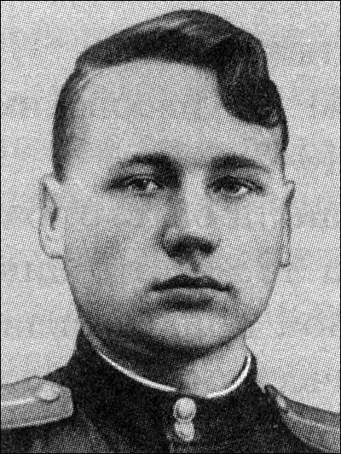
Красноперов Сергей Леонидович родился 23 июля 1923 года в деревне Покровка Чернушинского района. В мае 1941 года добровольцем ушел в ряды Советской Армии. Год учился в Балашовской авиашколе пилотов. В ноябре 1942 года пилот-штурмовик Сергей Красноперов прибыл в 765-й штурмовой авиаполк, а в январе 1943 года его назначили заместителем командира эскадрильи 502-го штурмового авиаполка 214-й штурмовой авиадивизии Северо-Кавказского фронта. В этом полку в июне 1943 года он вступил в ряды партии. За боевые отличия награжден орденами Красного Знамени, Красной Звезды, Отечественной войны 2-й степени.
Звание Героя Советского Союза присвоено 4 февраля 1944 года. Погиб в бою 24 июня 1944 года. "14 марта 1943 года. Летчик-штурмовик Сергей Красноперов совершает один за другим два вылета на штурмовку порта Темркж. Ведя шестерку "илов", он поджег у причала порта катер. Во второй вылет вражеский снаряд угодил в мотор. Яркое пламя на мгновение, как показалось Красноперову, затмило солнце и сразу же исчезло в густом черном дыму. Красноперов выключил зажигание, перекрыл бензин и попытался вести самолет к линии фронта. Однако через несколько минут стало ясно, что спасти самолет не удастся. А под крылом - сплошное болото. Выход один: идти на посадку.
Едва горящая машина коснулась фюзеляжем болотных кочек, едва успел летчик выскочить из нее и чуть отбежать в сторону, прогрохотал взрыв.
Через несколько дней Красноперов снова в воздухе, и в журнале боевых действий командира звена 502-го штурмового авиационного полка младшего лейтенанта Красноперова Сергея Леонидовича появилась краткая запись: "23.03.43". Двумя вылетами уничтожил автоколонну в районе ст. Крымской. Уничтожил автомашин – 1, создано очагов пожара – 2". 4 апреля Красноперов штурмовал живую силу и огневые средства в районе высоты 204,3 метра. В следующем вылете штурмовал артиллерию и огневые точки в районе станции Крымская. При этом уничтожил два танка, одно орудие и миномет.
Однажды младший лейтенант получил задание на свободный полет в паре. Он был ведущим. Скрытно, на бреющем полете пара "илов" проникла глубоко в тыл противника. Заметили на дороге автомашины – атаковали их. Обнаружили скопление войск - и внезапно обрушили на головы гитлеровцев губительный огонь. С самоходной баржи немцы выгружали боеприпасы и вооружение. Боевой заход – баржа взлетела на воздух. Командир полка подполковник Смирнов писал о Сергее Красноперове: "Такие героические подвиги товарища Красноперова повторяются в каждом боевом вылете. Летчики его звена стали мастерами штурмового дела. Звено сплочено и занимает ведущее место. Самые трудные и ответственные задания командование всегда поручает ему. Своими героическими подвигами он создал себе боевую славу, пользуется заслуженным боевым авторитетом среди личного состава полка". И в самом деле. Сергею минуло всего 19 лет, а за подвиги он уже был награжден орденом Красной Звезды. Ему минуло лишь 20, а его грудь украсила Золотая Звезда Героя.
Семьдесят четыре боевых вылета совершил Сергей Красноперов в дни боев на Таманском полуострове. Как одному из лучших, ему 20 раз доверялось водить на штурмовку группы "илов", и всегда он выполнял боевое задание. Им лично уничтожено 6 танков, 70 автомашин, 35 повозок с грузом, 10 орудий, 3 миномета, 5 точек зенитной артиллерии, 7 пулеметов, 3 тягача, 5 дзотов, склад с боеприпасами, потоплены катер, самоходная баржа, уничтожены две переправы через Кубань.

Матросов Александр Матвеевич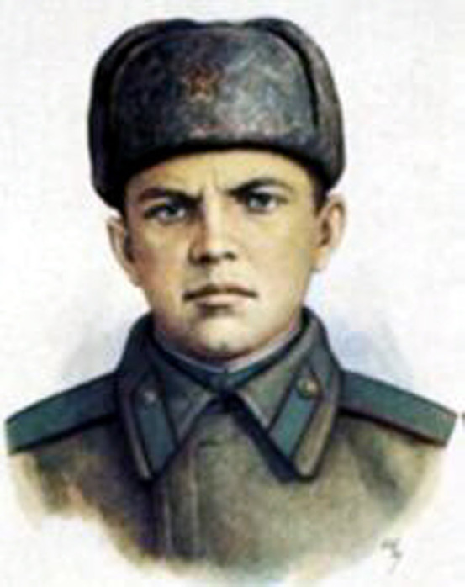
Матросов Александр Матвеевич – стрелок 2-го батальона 91-й отдельной стрелковой бригады (22-я армия, Калининский фронт) рядовой. Родился 5 февраля 1924 года в городе Екатеринославле (ныне Днепропетровск). Рано лишился родителей. 5 лет воспитывался сначала в Ивановском детском доме (Ульяновская область), а затем в Мелекесском. В 1939-м начал работать на Куйбышевском вагоноремонтном заводе, однако вскоре сбежал оттуда. В октябре 1940 г. Александр Матросов был осужден на 2 года лишения свободы, которые отбыл в Уфимской трудовой колонии. По окончании 7 классов остался работать в колонии помощником воспитателя. Однако сейчас существует и другая версия происхождения Матросова. Согласно ей, настоящее имя героя – Шакирьян Юнусович Мухамедьянов, уроженец деревни Кунакбаево (ныне – в Учалинском районе Башкортостана). Фамилию Матросов мальчишка-беспризорник якобы взял себе в детском доме. В РККА Матросов А.М. с сентября 1942 года. В октябре 1942 г. поступил в Краснохолмское пехотное училище, но вскоре большую часть курсантов направили на Калининский фронт. В действующей армии с ноября 1942 года. Служил в составе 2-го батальона 91-й отдельной Сибирской добровольческой бригады имени Сталина (позже она была переформирована в 254-й гвардейский стрелковый полк и вошла в состав 56-й гвардейской стрелковой
дивизии). Некоторое время бригада находилась в резерве. Затем её перебросили под Псков в район Большого Ломоватого бора. Прямо с марша бригада вступила в бой.
27 февраля 1943 года 2-й батальон получил задачу атаковать опорный пункт в районе деревни Чернушки (Локнянский район Псковской области). Как только наши солдаты прошли лес и вышли на опушку, они попали под сильный пулемётный огонь противника – три вражеских пулемёта в дзотах прикрывали подступы к деревне. Один пулемёт подавила штурмовая группа автоматчиков и бронебойщиков. Второй дзот уничтожила другая группа бронебойщиков. Но пулемёт из третьего дзота продолжал обстреливать всю лощину перед деревней. Попытки заставить его замолчать не увенчались успехом. Тогда в сторону дзота пополз рядовой Матросов А.М. Он подобрался к амбразуре с фланга и бросил две гранаты. Пулемёт замолчал. Но как только бойцы поднялись в атаку, пулемёт снова ожил. Тогда Матросов поднялся, рывком бросился к дзоту и своим телом закрыл амбразуру. Ценою своей жизни он содействовал выполнению боевой задачи подразделением.
Через несколько дней имя Матросова стало известным всей стране. Подвиг Матросова был использован находившимся случайно при части журналистом для своей статьи. При этом командир полка узнал о подвиге из газет. Причем дата смерти героя перенесли на 23 февраля, приурочив подвиг ко дню Советской Армии. Матросов был не первым, кто совершил подобный акт самопожертвования. Впоследствии свыше 200 человек совершили такой же подвиг. Его подвиг стал символом мужества и воинской доблести, бесстрашия и любви к Родине.
«Известно, что Александр Матросов был далеко не первым в истории Великой Отечественной, кто совершил подобный подвиг. Точнее, у него было 44 предшественников (5 в 1941 г., 31 в 1942-м и 8 – до 27 февраля 1943 г.) А самым первым закрыл вражеский пулемет своим телом политрук Панкратов А.В. Впоследствии самопожертвенный подвиг совершили еще немало командиров и бойцов Красной Армии. До конца 1943 г. примеру Матросова последовали 38 воинов, в 1944-м – 87, в последний год войны – 46. Последним в Великой Отечественной войне закрыл амбразуру пулемета своим телом гвардии сержант Архип Манита. Это случилось в Берлине за 17 дней до Победы...
Звание Героя Советского Союза Александру Матвеевичу Матросову посмертно присвоено 19 июня 1943 года. Похоронен в городе Великие Луки. 8 сентября 1943 года приказом народного комиссара обороны СССР имя Матросова было присвоено 254-му гвардейскому стрелковому полку, сам он навечно зачислен (одним из первых в Советской Армии) в списки 1-й роты этой части. Памятники Герою установлены в Петербурге, Тольятти, Великих Луках, Ульяновске, Красноярске, Уфе, Днепропетровске, Харькове, а улиц и площадей Александра Матросова в городах и селах бывшего СССР насчитывается не меньше нескольких сотен.
Иван Васильевич Панфилов
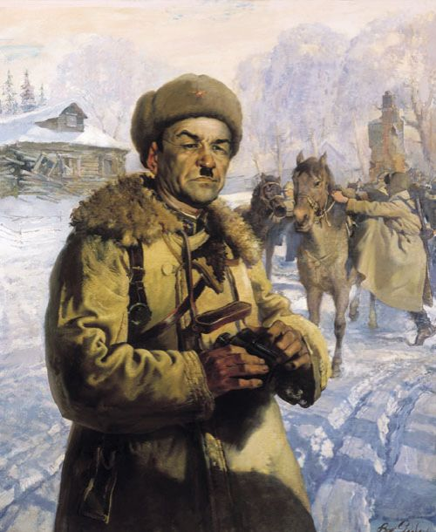

В боях под Волоколамском особенно отличилась 316-я стрелковая дивизия генерала И.В. Панфилова. Отражая в течение 6-ти дней непрерывные атаки врага, они подбили 80 танков и уничтожили несколько сот солдат и офицеров. Попытки противника овладеть районом Волоколамска и открыть путь к Москве с запада провалились. За героические действия это соединение было награждено орденом Красного Знамени и преобразовано в 8-ю гвардейскую, а ее командир генерал И.В. Панфилов удостоился звания Героя Советского Союза. Ему не посчастливилось быть свидетелем полного разгрома врага под Москвой: 18 ноября у деревни Гусенево он пал смертью храбрых.
Иван Васильевич Панфилов, гвардии генерал-майор, командир 8-й гвардейской стрелковой Краснознаменной (бывшей 316-й) дивизии, родился 1 января 1893 года в г. Петровске Саратовской области. Русский. Член КПСС с 1920 года. С 12 лет работал по найму, в 1915 году призван в царскую армию. В этом же году был направлен на русско-германский фронт. В Красную Армию вступил добровольно в 1918 году. Был зачислен в 1-й Саратовский пехотный полк 25-й Чапаевской дивизии. После войны окончил двухгодичную Киевскую объединенную пехотную школу.

Великая Отечественная война застала генерал-майора Панфилова на посту военного комиссара Киргизской республики. Сформировав 316-ю стрелковую дивизию, выехал с нею на фронт и в октябре - ноябре 1941 года сражался под Москвой. Звание Героя Советского Союза Ивану Васильевичу Панфилову присвоено посмертно 12 апреля 1942 года за умелое руководство частями дивизии в боях на подступах к Москве и проявленные при этом личную храбрость и героизм.
В первой половине октября 1941 года 316-я Дивизия прибыла в состав 16-й армии и заняла оборону на широком фронте на подступах к Волоколамску. Генерал Панфилов впервые широко применил систему глубоко эшелонированной артиллерийской противотанковой обороны, создал и умело использовал в бою подвижные отряды заграждения. Стойкость наших войск благодаря этому значительно возросла, и все попытки 5-го немецкого армейского корпуса прорвать оборону не увенчались успехом. В течение семи дней дивизия вместе с курсантским полком С.И. Младенцева и преданными частями противотанковой артиллерии успешно отбивала атаки противника.
Придавая важное значение захвату Волоколамска, гитлеровское командование бросило в этот район еще один моторизованный корпус. Только под давлением превосходящих сил врага части дивизии вынуждены были в конце октября оставить Волоколамск и занять оборону восточнее города.
16 ноября фашистские войска предприняли второе "генеральное" наступление на Москву. Под Волоколамском вновь закипело ожесточенное сражение. В этот день у разъезда Дубосеково 28 воинов-панфиловцев под командованием политрука В.Г. Клочкова отразили атаку вражеских танков, и удержали занимаемый рубеж. Не смогли пробиться танки противника также в направлении сел Мыканино и Строково. Дивизия генерала Панфилова прочно удерживала свои позиции, ее воины стояли насмерть.
За образцовое выполнение боевых заданий командования, массовый героизм личного состава 316-я дивизия 17 ноября 1941 года была награждена орденом Красного Знамени, а на другой день преобразована в 8-ю гвардейскую стрелковую дивизию.

Николай Францевич Гастелло
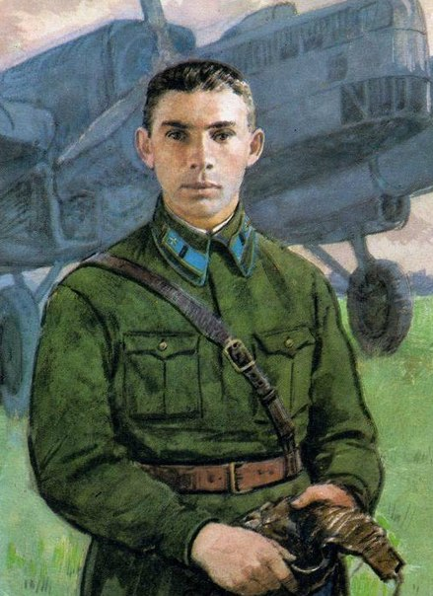

Николай Францевич родился 6 мая 1908 года в Москве, в семье рабочего. Окончил 5 классов. Работал слесарем на Муромском паровозоремском заводе строительных машин. В Советской Армии в мая 1932 года. В 1933 году окончил Луганскую военную школу летчиков в частях бомбардировщиков. В 1939 году участвовал в боях на р. Халхин - Гол и советско-финдляндской войне 1939-1940 гг. В действующей армии с июня 1941 г. командир эскадрильи 207-го дальнебомбардировочного авиационного полка ( 42-я бомб. авиационная дивизия, 3-й бомбардировочный авиационный корпус ДБА ) капитан Гастелло выполнял 26 июня 1941 г. очередной полет на задание. Его бомбардировщик был подбит и загорелся. Он направил горящий самолет на скопление вражеских войск. От взрыва бомбардировщика противник понес большие потери. За совершенный подвиг 26 июля 1941 года присвоено посмертно Звание Героя Советского Союза. Имя Гастелло навечно занесено в списки воинских частей. На месте подвига на шоссе Минск-Вильнюс сооружен памятник-мемориал, в Москве.

Зоя Анатольевна Космодемьянская («Таня»)
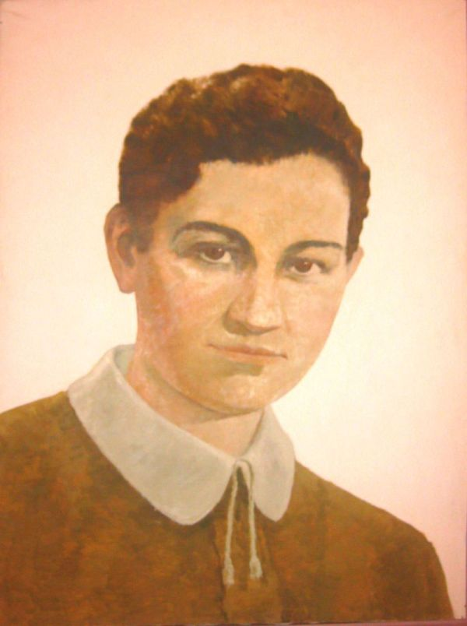

Зоя Анатольевна Космодемьянская родилась 8 сентября 1923 г. в деревне Осино-Гай (ныне Тамбовская область). После переезда в Сибирь, где семья Космодемьянских жила в течение года, смогла перебраться в Москву. В 1933-м Зоя осиротела (потеряла отца). Школьные годы будущей героини омрачались болезнями – сначала нервным срывом, затем тяжелейшим менингитом. Тем не менее, она запомнилась всем, кто ее знал, как впечатлительная, неординарная, одаренная в учебе девушка с обостренным чувством справедливости.
31 октября 1941 г. Зоя Космодемьянская добровольно стала бойцом разведывательно-диверсионной части № 9903 штаба Западного фронта. Обучение было очень коротким – уже 4 ноября Зою перебросили под Волоколамск, где она успешно справилась с заданием по минированию дороги. 17 ноября 1941 г. появился приказ Ставки Верховного главнокомандования № 0428, предписывавший «разрушать и сжигать дотла все населенные пункты в тылу немецких войск на расстоянии 40-60 км в глубину от переднего края и на 20-30 км вправо и влево от дорог. Для уничтожения населенных пунктов в указанном радиусе действия бросить немедленно авиацию, широко использовать артиллерийский и минометный огонь, команды разведчиков,
лыжников и партизанские диверсионные группы, снабженные бутылками с зажигательной смесью, гранатами и подрывными средствами».
А уже на другой день руководство части № 9903 получило боевое задание – уничтожить 10 населенных пунктов, в том числе и деревню Петрищево Рузского района Московской области. В составе одной из групп отправилась на задание и Зоя. Она была вооружена тремя бутылками с зажигательной смесью КС и наганом. У деревни Головково группа, с которой шла Зоя, попала под обстрел, понесла потери и распалась. Ночью 27 ноября Зоя Космодемьянская добралась до Петрищева и сумела поджечь там три дома. После этого она переночевала в лесу и снова вернулась в Петрищево с тем, чтобы до конца выполнить боевой приказ – уничтожить этот населенный пункт.
Но за сутки обстановка в деревне изменилась. Оккупанты собрали местных жителей на сходку и велели им охранять дома. Именно местный житель по фамилии Свиридов и заметил Зою в тот момент, когда она пыталась поджечь его сарай с сеном. Свиридов побежал за немцами, и Космодемьянская была схвачена. Издевались над Зоей страшно. Пороли ремнями, подносили к губам горящую керосиновую лампу, водили босиком по снегу, вырвали ногти на руках. Зоя держалась с поразительным мужеством. Настоящего имени на допросе она так и не назвала, сказала, что зовут ее Таней.
29 ноября 1941 г. Зоя Космодемьянская была повешена оккупантами. Перед смертью она произнесла гордую фразу, затем ставшую знаменитой: «Нас 170 миллионов, всех не перевешаете!» 27 января 1942 г. о подвиге Зои Космодемьянской появилась первая публикация в прессе – статья П. Лидова «Таня» (ее напечатала «Правда».) Вскоре удалось установить личность героини, и 18 февраля появилась вторая статья – «Кто была Таня». За два дня до этого вышел указ о присвоении Космодемьянской звания Героя Советского Союза посмертно. Она стала первой женщиной, удостоенной этого звания в годы Великой Отечественной войны. Героиня была похоронена на Новодевичьем кладбище в Москве.
О подвиге Зои Космодемьянской уже в 1944-м о нем сняли художественный фильм, памятники героине украсили собой улицы Москвы, Петербурга, Харькова, Тамбова, Саратова, Волгограда, Челябинска, Рыбинска, о Зое написаны поэмы и повести, а улиц, названных в ее честь, в городах и селах бывшего СССР насчитывается несколько сотен.

Маншук Жиенгалиевна Маметова
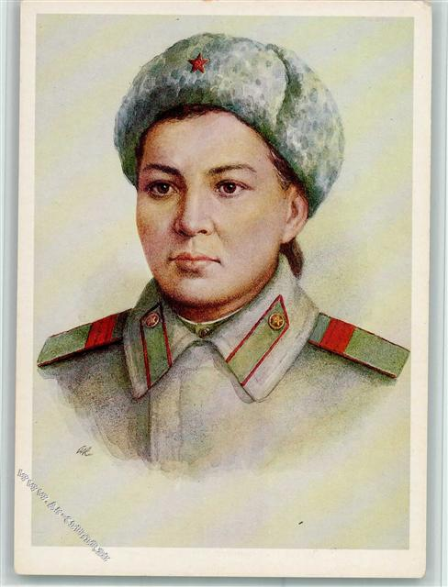

Маншук Маметова родилась в 1922 году в Урдинском районе Западно-Казахстанской области. Родители Маншук рано умерли, и пятилетнюю девочку удочерила ее тетя Амина Маметова. Детские годы Маншук прошли в Алма-Ате.
Когда началась Великая Отечественная война, Маншук училась в медицинском. В августе 1942 года она добровольно вступила в ряды Красной Армии и отправилась на фронт. В части, куда прибыла Маншук, ее оставили писарем при штабе. Но девушка решила стать бойцом передней линии, и через месяц старший сержант Маметова была переведена в стрелковый батальон 21-й гвардейской стрелковой дивизии.
Недолгой, но яркой, как вспыхнувшая звезда, была ее жизнь. Маншук погибла в бою за честь и свободу родной страны, когда ей шел двадцать первый год. Недолгий боевой путь завершился бессмертным подвигом, совершенным ею у стен древнего русского города Невеля.
16 октября 1943 года батальон, в котором служила Маншук Маметова, получил приказ отбить контратаку врага. Едва фашисты попытались отбить атаку, как заработал пулемет старшего сержанта Маметовой. Гитлеровцы откатились назад, оставив сотни трупов. Несколько яростных атак гитлеровцев уже захлебнулось у подножия холма. Вдруг
девушка заметила, что два соседних пулемета замолчали - пулеметчики были убиты. Тогда Маншук, быстро переползая от одной огневой точки к другой, начала обстреливать наседающих врагов из трех пулеметов.
Враг перенес огонь минометов на позиции находчивой девушки. Близкий разрыв тяжелой мины опрокинул пулемет, за которым лежала Маншук. Раненная в голову, пулеметчица на некоторое время потеряла сознание, но торжествующие крики приближающихся гитлеровцев заставили ее очнуться. Мгновенно перебравшись к соседнему пулемету, Маншук хлестнула свинцовым ливнем по цепям фашистских вояк. И вновь захлебнулась атака врага. Это обеспечило успешное продвижение наших подразделений, но девушка из далекой Урды осталась лежать на склоне холма. Пальцы ее застыли на гашетке "максима".
1 марта 1944 года Указом Президиума Верховного Совета СССР старшему сержанту Маншук Жиенгалиевне Маметовой посмертно присвоено звание Героя Советского Союза.

Алия Молдагулова
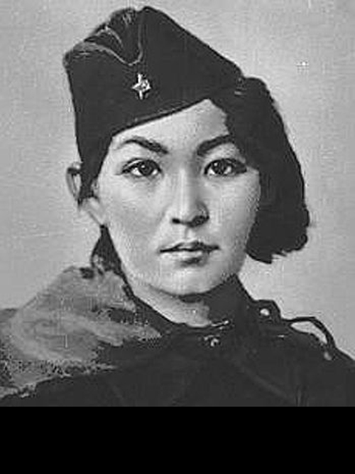

Алия Молдагулова родилась 20 апреля 1924 года в ауле Булак Актюбинского района. После смерти родителей воспитывалась у дяди Абубакира Молдагулова. С его семьей переезжала из города в город. Училась она в 9-й средней школе Ленинграда. Осенью 1942 года Алия Молдагулова ушла в армию и была направлена в школу снайперов. В мае 1943 года Алия подала командованию школы рапорт с просьбой отправить ее на фронт. Алия попала в 3-ю роту 4-го батальона 54-й стрелковой бригады под командованием майора Моисеева.
К началу октября на счету Алии Молдагуловой было 32 убитых фашиста.
В декабре 1943 года батальон Моисеева получил приказ выбить противника из деревни Казачиха. Захватом этого населенного пункту советское командование рассчитывало перерезать железнодорожную линию, по которой фашисты перебрасывали подкрепления. Гитлеровцы яростно сопротивлялись, умело используя выгоды местности. Малейшее продвижение наших рот доставалось дорогой ценой, и все же медленно, но неуклонно наши бойцы приближались к укреплениям противника. Вдруг впереди наступающих цепей показалась одинокая фигура.

Вдруг впереди наступающих цепей показалась одинокая фигура. Гитлеровцы заметили отважного воина и открыли огонь из пулеметов. Уловив момент, когда огонь ослаб, боец поднялся во весь рост и увлек за собой весь батальон.
После ожесточенной схватки наши бойцы овладели высотой. Смельчак на какое-то время задержался в траншее. На его бледном лице обозначились следы боли, а из под шапки-ушанки выбились пряди черных волос. Это была Алия Молдагулова. 10 фашистов уничтожила она в этом бою. Рана оказалась легкой, и девушка осталась в строю.
Стремясь восстановить положение, враг бросался в контратаки. 14 января 1944 года группе вражеских солдат удалось ворваться в наши траншеи. Завязался рукопашный бой. Алия меткими очередями автомата косила фашистов. Вдруг она инстиктивно почувствовала опасность за спиной. Резко повернулась, но было поздно: немецкий офицер выстрелил первым. Собрав последние силы, Алия вскинула автомат и гитлеровский офицер упал на стылую землю...
Раненую Алию товарищи вынесли с поля боя. Бойцы хотели верить в чудо, для спасения девушки наперебой предлагали кровь. Но рана была смертельной.
4 июня 1944 года ефрейтору Алие Молдагуловой посмертно присвоено звание Героя Советского Союза.

Севастьянов Алексей Тихонович
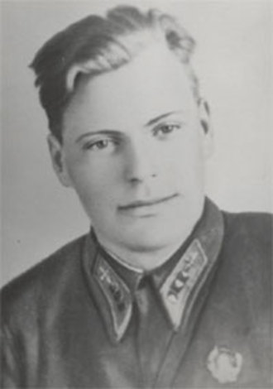
Севастьянов Алексей Тихонович командир звена 26-го истребительного авиационного полка (7-й истребительный авиационный корпус, Ленинградская зона ПВО) младший лейтенант. Родился 16 февраля 1917 года в деревне Холм ныне Лихославльского района Тверской (Калининской) области.Окончил Калининский вагоностроительный техникум. В РККА с 1936 года. В 1939 году окончил Качинскую военную авиационную школу.
Участник Великой Отечественной войны с июня 1941 года. Всего в годы войны младший лейтенант Севастьянов А.Т. совершил более 100 боевых вылетов, сбил 2 вражеских самолёта лично (один из них тараном), 2 – в группе и аэростат наблюдения.
Звание Героя Советского Союза Алексею Тихоновичу Севастьянову присвоено посмертно 6 июня 1942 года.
4 ноября 1941 года младший лейтенант Севастьянов на самолёте Ил-153 патрулировал на подступах к Ленинграду. Около 22.00 начался налёт вражеской авиации на город. Не смотря на огонь зенитной артиллерии, одному бомбардировщику He-111 удалось прорваться к Ленинграду
Севастьянов атаковал противника, но промахнулся. Он второй раз пошёл в атаку и открыл огонь с близкого расстояния, но опять мимо. Севастьянов атаковал в третий раз. Подойдя вплотную, он нажал на гашетку, но выстрелов не последовало – кончились патроны. Чтобы не упустить врага, он решил пойти на таран. Приблизившись сзади к "хейнкелю", он отрубил ему винтом хвостовое оперение. Потом покинул повреждённый истребитель и приземлился на парашюте. Бомбардировщик упал в районе Таврического сада. Выбросившиеся на парашютах члены экипажа были взяты в плен. Упавший истребитель Севастьянова был найден в Басковом переулке и восстановлен специалистами 1-й рембазы.
23 апреля 1942 года Севастьянов А.Т. погиб в неравном воздушном бою, защищая "Дорогу жизни" через Ладогу (сбит в 2.5 км от поселка Рахья Всеволожского района; в этом месте установлен памятник). Похоронен в Ленинграде на Чесменском кладбище. Навечно зачислен в списки воинской части. Его именем названы улица в С.-Петербурге, Дом культуры в селе Первитино Лихославльского района. Его подвигу посвящена документальный фильм "Герои не умирают".

Матвеев Владимир Иванович
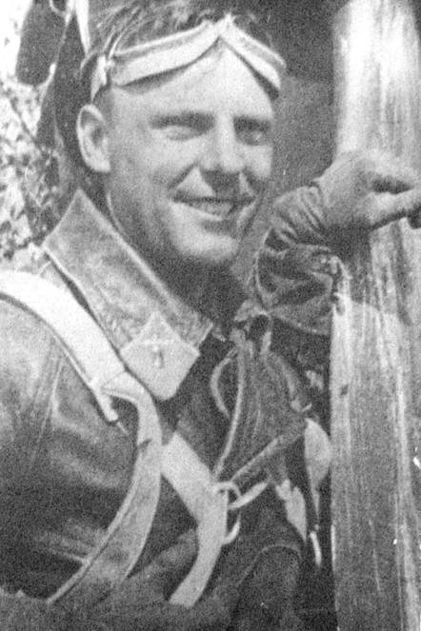

Матвеев Владимир Иванович Командир эскадрильи 154-го истребительного авиационного полка (39-я истребительная авиационная дивизия, Северный фронт), капитан. Родился 27 октября 1911 года в Санкт-Петербурге в семье рабочего. Окончил 5 классов. Работал слесарем на фабрике "Красный Октябрь". В РККА с 1930 года. В 1931 году окончил Ленинградскую военно-теоретическую школу лётчиков, в 1933 – Борисоглебскую военную авиационную школу пилотов. Участник советско-финляндской войны 1939–1940 годов.
С началом Великой Отечественной войны на фронте. Капитан Матвеев В.И. 8 июля 1941 года при отражении налёта авиации противника на Ленинград, израсходовав весь боекомплект, применил таран: концом плоскости своего МиГ-3 срезал хвостовое оперение фашистского самолёта. Вражеский самолёт упал у деревни Малютино. Благополучно произвёл посадку на своём аэродроме. Звание Героя Советского Союза с вручением ордена Ленина и медали "Золотая Звезда" Владимиру Ивановичу Матвееву присвоено 22 июля 1941 года.
Погиб в воздушном бою 1 января 1942 года, прикрывая "Дорогу жизни" по Ладоге. Похоронен в Ленинграде.

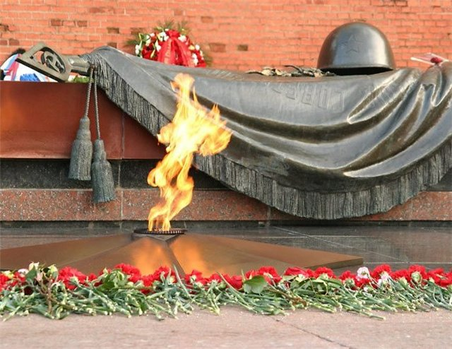
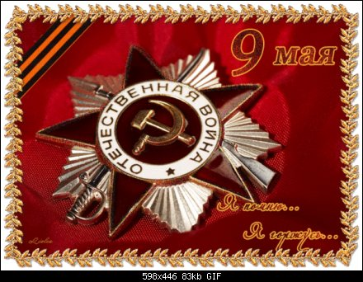
Давай, девятого, помянем их,
Кого сегодня нет уже в живых…
Кто так и не вернулся в сорок пятом,
Оставшись в нашей памяти солдатом…
И тех, вернулся кто, но вскорости ушёл
На свете том пристанище нашел…
Виной всему — жестокая война,
Дающая посмертно ордена,
Изранившая души и тела,
Принесшая живому столько зла!
Защитники! Вас свято будем чтить,
И годы страшные те в памяти хранить,
Ведь благодарные потомки и страна
Своих героев не забудут имена!

Люди!
Покуда сердца стучатся, —
Помните!
Какой ценой завоевано счастье, —
Пожалуйста, помните!

(Р. Рождественский)

Герои
Великой Отечественной войны

